KORELASI KONSENTRASI LOGAM Pb DAN Cd DENGAN STRUKTUR KOMUNITAS MAKROZOOBENTOS DI SUNGAI PLUMBON, MANGKANG, SEMARANG, JAWA TENGAH

Correlation Metal Concentration Of Pb and Cd With Makrozoobenthos Community Structure
in Plumbon River, Mangkang, Semarang, Central Java

M. Hafizulhaq, Haeruddin^{*)} dan Sri Sedjati

Program Studi Manajemen Sumberdaya Perairan, Departemen Sumberdaya Akuatik
Fakultas Perikanan dan Ilmu Kelautan, Universitas Diponegoro
Jl. Prof. Sudato, SH, Tembalang, Semarang, Jawa Tengah – 50275, Telp/Fax. +6224 7474698
Email: muhammadhafizulhaq94@gmail.com

ABSTRAK

Sungai Plumbon mempunyai potensi tingkat pencemaran yang cukup tinggi, dikarenakan berbagai aktivitas di sekitar sungai seperti rumah tangga, industri, dan tambak. Penelitian ini bertujuan untuk mengetahui konsentrasi logam Pb dan Cd dalam sedimen, struktur komunitas makrozoobentos, hubungan antara konsentrasi logam dengan kelimpahan makrozoobentos dan mengetahui status pencemaran berdasarkan kurva ABC. Metode sampling yang digunakan yaitu purposive sampling pada 3 stasiun dengan 2 kali sampling. Penelitian ini dilaksanakan pada bulan Mei – Juli 2015 di Sungai Plumbon, Mangkang, Semarang, Jawa Tengah. Hasil pengukuran logam Pb stasiun I berkisar antara 6,55 – 6,89 mg/kg, stasiun II berkisar antara 3,92 – 7,34 mg/kg, dan stasiun III berkisar antara 4,77 – 5,85 mg/kg dan nilai konsentrasi logam Cd pada stasiun I berkisar antara 1,35 mg/kg, nilai Cd stasiun II berkisar antara 1,63 – 2,13 mg/kg, nilai Cd stasiun III berkisar antara 2,09 – 2,47 mg/kg. Hasil uji makrozoobentos menunjukkan hasil kelimpahan individu dengan pada stasiun I 258.04-774,12 ind/m3, stasiun II 129,02-903,14 ind/m3 dan stasiun III 129,02-903,14 ind/m3. Uji korelasi yang dilakukan antara logam Pb dengan kelimpahan individu menghasilkan korelasi positif lemah dan logam Cd dengan kelimpahan menghasilkan korelasi negatif kuat. Ditinjau dari kurva ABC maka sungai Plumbon masuk dalam kategori sungai tergolong tercemar ringan hingga berat.

Kata kunci : Logam Berat (Pb dan Cd); Makrozoobentos; Sungai Plumbon

ABSTRACT

Plumbon river has high potential of pollution level, because various activities around the river like: homes, industry, and aquacultures. This research aimed to knows concentration of Pb and Cd in sediments, community structure of macrozoobenthos, relation between metals concentration and macrozoobenthos abundance. Beside to know state of pollution based on ABC curve. The sampling method used purposive sampling on 3 stations with 2 sampling times. This research was carried out in May – July 2015 in the river Plumbon, Mangkang, Semarang, Central Java. The results of measurements of heavy metals Pb on station I are 6.55-6.89 mg/kg, station II are 3.92-7.34 mg/kg, and station III are 4.77-5.85. The results of the measurement of metal Cd on station I are 1.63-2.13 mg/kg, station II are 1.63-2.13 mg/kg, and station III are 2.09-2.47 mg/kg. Test results showed the abundance of individuals on station I are 258.04-774,12 ind/m3, station II are 129,02-903,14 ind/m3 and station III are 129,02-903,14 ind/m3. Correlation test conducted between metal Pb with individual abundance show weak and positive correlation and metal Cd with individual abundance show strong and negative correlation. Based on ABC curve, Plumbon river is categorized as moderately to heavily polluted river.

Keywords: Heavy Metal (Pb and Cd); Macrozoobenthos; Plumbon River

*) Penulis penanggungjawab

- PENDAHULUAN
Sungai Plumbon yang berlokasi di daerah Mangkang, Semarang, Jawa Tengah merupakan aliran sungai yang melalui pemukiman warga dan dimanfaatkan untuk kegiatan perikanan yang berupa tambak, lalu lintas kapal para nelayan sehingga berpotensi tercemar dengan logam berat. Pencemaran logam berat menjadi masalah yang wajib diperhatikan karena dapat membahayakan kesehatan manusia. Apabila terdapat parameter kualitas perairan di atas kisaran nilai optimal akan mengganggu organisme yang hidup dalam perairan tersebut. Kandungan logam di perairan muara sungai Plumbon akan meningkat seiring dengan meningkatnya kegiatan masyarakat di sekitar perairan tersebut. Banyaknya limbah yang masuk kedalam perairan akan mengakibatkan penambahan logam berat pada sedimen yang akan berpengaruh terhadap persebaran komposisi dan kelimpahan makrozoobentos. Logam yang berbahaya bagi lingkungan perairan yaitu Pb dan Cd yang sudah dikenal sebagai logam-logam yang sangat beracun (Palar, 1994) dan termasuk logam yang jumlahnya sedikit. Diperkirakan 95% Pb dalam sedimen (non organik dan organik) dibawa oleh air sungai menuju samudera. Kandungan Pb di sungai diduga berasal dari lalu lalang kapal atau limbah dari kapal-kapal yang langsung dibuang pada aliran sungai Plumbon ini. Sedangkan logam kadmium mempunyai penyebaran yang sangat luas di alam (Palar, 1994). Penilitian ini bertujuan untuk mengetahui konsentrasi logam Pb dan Cd dalam sedimen, struktur komunitas makrozoobentos, hubungan antara konsentrasi logam dengan kelimpahan makrozoobentos dan mengetahui status pencemaran berdasarkan kurva ABC.

- MATERI DAN METODE PENELITIAN
Materi
Alat yang digunakan dalam penelitian ini adalah Eikman Grab, termometer air raksa, bola arus, botol sampel, saringan untuk meyaring dan memisahkan sampel dengan sedimen, kertas pH, DO meter, refraktrometer, secchi disk, tongkat berskala, GPS (Global Positioning System), kertas label, formalin, stopwatch, lembar data dan alat tulis. Bahan yang digunakan dalam penelitian ini adalah sedimen yang akan diukur konsentrasi logam timbal dan kadmium. Makrozoobentos diidentifikasi untuk mengetahui jenis makrozoobentos dan sebagai indikator pencemaran perairan.
Metode
Metode Sampling
Metode pengambilan sampel dalam penelitian dilakukan secara purposive sampling pada 3 stasiun yaitu hulu, tengah dan hilir dengan 3 bagian pada masing-masing stasiun yaitu di bagian tepi kanan sungai, bagian tengah, dan bagian tepi kiri sungai. Pengulangan dilakukan sebanyak 2 kali dengan interval waktu 2 minggu sekali. Pengambilan sampel berupa sedimen dan makrozoobentos yang terdiri dari:
- Pengambilan sedimen yaitu dengan cara mengambil sedimen yang ada di dasar perairan menggunakan Eikman Grab
- Untuk keperluan analisis data makrozoobentos dengan pengambilan sampel pada 3 stasiun dengan 3 titik yaitu bagian tepi kanan sungai, kiri sungai, dan bagian tepi kiri sungai. Setiap titik dilakukan pengulangan sebanyak 3 kali. Untuk keperluan analisis dilakukan penyaringan dengan menggunakan saringan dengan mesh size 0,5 mm. Penyaringan biota dilakukan pada air yang mengalir untuk mempermudah memisahkannya dari substrat dengan menambahkan larutan rose bengale secukupnya yang berfungsi memberi warna merah pada sampel agar mudah melakukan penyortiran biota, selanjutnya sampel dimasukkan ke dalam botol sampel dengan menambahkan formalin 4% untuk mengawetkan sampel makrozoobentos. Selanjutnya sampel makrozoobentos dan sedimen dibawa ke laboratorium untuk dilakukan pengamatan biota, identifikasi makrozoobentos menggunakan buku identifikasi J.M. Poutiers.
Metode Analisa Laboratorium
a. Pengukuran konsentrasi logam Pb dan Cd dalam sedimen
Analisa pengukuran logam berat yang dilakukan di Wahana Laboratorium Semarang menurut Metode Balai Penelitian Tanah (2005) adalah sebagai berikut:
- Masing-masing contoh sedimen dimasukkan ke dalam beaker Teflon secara merata agar mengalami proses pengeringan sempurna.
- Kemudian dikeringkan contoh sedimen dalam oven pada suhu 1050C selama 24 jam.
- Contoh sedimen yang telah kering kemudian ditumbuk sampai halus.
- Setiap contoh sedimen ditimbang sebanyak kurang lebih 4 gram dengan alat timbang digital.
- Contoh sedimen yang telah ditimbang dimasukkan kedalam beaker Teflon yang tertutup.
- Selanjutnya di tambahkan 5 ml larutan aqua regia dan dipanaskan pada suhu 1300C.
- Setelah semua sedimen larut, pemanasan diteruskan hingga larutan hamper kering dan selanjutnya didinginkan pada suhu ruang dan dipindahkan ke sentrifus polietilen.
- Kedalamnya ditambahkan aquades hingga volumenya mencapai 30 ml dan di biarkan mengendap, kemudian tampung fasa airnya. Selanjutnya siap diukur dengan AAS, menggunakan nyala udara asetilen.

b. Identifikasi Makrozoobentos
- Cara Identifikasi Makrozoobentos
Sampel makrozoobentos yang diproleh, dikelompokkan berdasarkan bentuknya, kemudian sampel makrozoobentos diamati dengan seksama. Sampel makrozoobentos diidentifikasi dengan menggunakan bantuan buku identifikasi J.M. Poutiers.
2. Cara Menghitung Biomassa
Pada penelitian ini biomassa yang dihitung adalah bobot basah, pengukuran bobot basah makrozoobenos dilakukan setelah sampling dan sudah dipisahkan dari substrat dan kemudian diukur dengan timbangan elektrik.
c. Analisis data
1. Kelimpahan Individu
Kelimpahan individu makrozoobentos didefinisikan sebagai jumlah individu spesies setiap stasiun dalam satuan kubik. Kelimpahan individu makrozoobentos dihitung dengan menggunakan rumus sebagai berikut :
Volume grab = ½ π r2 t
Volume seluruh biota = Volume grab (m3) x n (ulangan)
Konversi jumlah biota = 1
Vol. seluruh biota
Kelimpahan (ind/ m3) = konversi jumlah biota x ni (jumlah individu jenis i)
2. Kelimpahan Relatif (KR)
Kelimpahan Relatif merupakan perbandingan antara kelimpahan individu tiap jenis dengan keseluruhan individu yang terdapat dalam suatu komunitas, maka rumusnya adalah sebagai berikut :
KR = $\frac{\text{ni}}{N}$ x 100%

Keterangan =
KR = Kelimpahan Relatif N = Jumlah individu total
Ni = Jumlah individu dari jenis ke-i
3. Indeks Keanekaragaman Jenis Makrozoobentos
Untuk melihat keanekaragaman jenis makrozoobentos, maka dapat ditentukan dengan rumus sebagai berikut:
H' = - $\sum_{n=1}^{s}{}$pi ln pi pi = $\frac{\text{ni}}{N}$
Keterangan =
H’ = Indeks Keanekaragaman jenis N = Jumlah total individu
Pi = ni/N ln = Logaritma Nature
ni = Jumlah individu ke-i
Dengan kriteria Hʼ yaitu:
Hʼ < 1 = Keanekaragaman rendah
1 ≤ H’ ≤ 3 = Keanekaragaman sedang (moderat)
H’ > 3 = Keanekaragaman tinggi
4. Indeks Keseragaman (E)
Keseragaman adalah komposisi jumlah individu dalam setiap genus yang terdapat dalam komunitas. Indeks keseragaman (Evenness index) yang digunakan berdasarkan fungsi Shannon-Wiener untuk mengetahui sebaran tiap jenis makrozoobentos dalam luasan area pengamatan (Fachrul, 2007).
E = H’ = H’
H’ maks ln (S)
Keterangan =
E = Indeks Keseragaman S = Banyaknya spesies
H’ = Indeks Keanekaragaman Shanon-Wiener ln = Logaritma Nature
H max = Keanekaragaman spesies maksimum
Nilai keseragaman suatu populasi akan berkisar antara 0 - 1 dengan kreteria : E > 0,6 keseragaman tinggi; 0,4 < E < 0,6 keseragaman sedang; E < 0,4 keseragaman rendah (Brower et al, 1990 dalam Agustinus et al,. 2013).
5. Indeks Dominansi Makrozoobenthos
Indeks dominansi digunakan untuk memperoleh informasi mengenai famili yang mendominansi dalam suatu komunitas. Menghitung indeks dominansi digunakan rumus Simpson dalam Agustinus et al. (2013) sebagai berikut :
D = ∑ (Pi)²
D = ∑ (ni/N)²

Keterangan:
D = Indeks dominansi ni = Jumlah individu ke-i
Pi = ni/N N = Jumlah total individu
Dengan kriteria :
Apabila nilai D mendekati 0 (nol) = Tidak ada jenis yang mendominansi
Apabila nilai D mendekati 1 (nol) = Ada jenis yang mendominansi
6. Kurva ABC (Abundance and Biomass Comparison) Makrozoobentos
Metode kurva ABC (Abundance and Biomass Comparison) digunakan untuk mengetahui kondisi lingkungan dengan menganalisis jumlah total individu persatuan luas (kepadatan) dan berat persatuan luas dari komunitas makrozoobentos (Warwick, 1986 dalam Hedianto dan Purnamaningtyas, 2011).

Gambar 1. Hipotesis kurva K-dominansi sebagai pendekatan pada kurva ABC antara kelimpahan spesies ( ) dan biomassa (------), dimana (a) kondisi ekosistem tidak terganggu, (b) terganggu intensitas sedang (moderat), dan (c) kondisi terjadi adanya gangguan dan tekanan ekologi (Warwick, 1986 dalam Hedianto dan Purnamaningtyas, 2011).

Berdasarkan bentuk kurva ABC yang diperoleh, status atau kualitas makrozoobentos dapat diklasifikasikan menjadi tiga kategori, yaitu:
- Ringan, jika kurva biomassa per satuan luas berada di atas kurva jumlah individu per satuan luas.
- Sedang, jika kurva biomassa per satuan luas dan kurva jumlah individu per satuan luas saling tumpang tindih.
- Berat, jika kurva biomassa per satuan luas berada di bawah kurva jumlah individu per satuan luas.
7. Analisis regresi dan korelasi logam Pb dan Cd dengan struktur komunitas makrozoobentos
Analisis regresi dan korelasi dengan menggunakan SPSS versi 16.00 digunakan untuk mengetahui hubungan dan juga pengaruh antara konsentrasi logam timbal dan kadmium dengan struktur komunitas makrozoobentos.

- HASIL DAN PEMBAHASAN
Hasil
Hasil pengukuran variabel kualitas air dari kedua waktu sampling pada masing-masing stasiun tersaji dalam Tabel 2.

Tabel 2. Hasil Pengukuran Rata-rata dan Standar Deviasi Variabel Kualitas Air
No | Variabel | Sampling I |  | Sampling II
 |  | Rata-rata | Stdev | Rata-rata | Stdev
1 | Kedalaman (cm) | 47,73 | ±16,23 | 46,07 | ±21,51
2 | Kecerahan (cm) | 21,80 | ±1,70 | 23,95 | ±3,32
3 | Arus (m/s) | 0,07 | ±0,08 | 0,08 | ±0,07
4 | Temperatur(ºC) | 29,20 | ±0,35 | 29,67 | ±0,58
5 | pH | 8,00 | ±0,00 | 7,33 | ±0,58
6 | Salinitas (º/_{oo}) | 9,44 | ±16,36 | 9,00 | ±15,59
7 | DO (mg/l) | 4,57 | ±1,07 | 4,43 | ±1,16

Hasil pengukuran konsentrasi logam Pb dan Cd dari kedua waktu sampling pada masing-masing stasiun tersaji dalam Tabel 3.

Tabel 3. Konsentrasi (mg/kg) Logam Pb dan Cd dalam sedimen
No | Logam |  | Sampling I |  |  | Sampling II
 | (mg/kg) | St. 1 | St. 2 | St. 3 | St. 1 | St. 2 | St. 3
1 | Pb | 6,89 | 7,34 | 5,85 | 6,55 | 3,92 | 4,77
2 | Cd | 1,73 | 2,13 | 2,47 | 1,35 | 1,63 | 2,09

Makrozoobentos yang telah didapatkan pada saat sampling lalu dilakukan perhitungan pada setiap stasiunnya. Perhitungan yang dilakukan yaitu meliputi kelimpahan individu (KI), kelimpahan relatif (KR), indeks keanekaragaman (H'), indeks keseragaman (E), serta indeks dominasi (D). Hasil yang diperoleh dari perhitungan kelimpahan individu, kelimpahan relatif, indeks keanekaragaman, indeks keseragaman serta indeks dominasi yang telah dilakukan dapat dilihat pada Tabel 4, Tabel 5 dan Tabel 6.

Tabel 4. Identifikasi Genus Makrozoobentos Stasiun I
Sampling | Jenis | Jumlah | D | E | H’ | KI(ind/ m³) | KR (%)
1 | Physa | 10 | 0,23 | 0,96 | 1,54 | 645,1 | 32
 | Lymnaea | 4 |  |  |  | 258,04 | 13
 | Achatina | 4 |  |  |  | 258,04 | 13
 | Elimia | 8 |  |  |  | 516,08 | 26
 | Melanoides | 5 |  |  |  | 322,5 | 16
2 | Melanoides | 6 | 0,29 | 0,94 | 1,31 | 387,06 | 20
 | Elimia | 4 |  |  |  | 258,04 | 13
 | Lymnaea | 12 |  |  |  | 774,12 | 40
 | Achatina | 8 |  |  |  | 516,08 | 27

Tabel 5. Identifikasi Genus Makrozoobentos Stasiun II
Sampling | Jenis | Jumlah | D | E | H’ | KI(ind/ m³) | KR (%)
1 | Physa | 14 | 0,33 | 0,83 | 1,33 | 903,14 | 50
 | Elimia | 6 |  |  |  | 387,06 | 21
 | Melanoides | 4 |  |  |  | 258,04 | 14
 | Achatina | 2 |  |  |  | 129,02 | 7
 | Brotia | 2 |  |  |  | 129,02 | 7
2 | Melanoides | 5 | 0,23 | 0,96 | 1,54 | 322,5 | 16
 | Elimia | 8 |  |  |  | 516,08 | 26
 | Lymnaea | 4 |  |  |  | 258,04 | 13
 | Turricula | 4 |  |  |  | 258,04 | 13
 | Brotia | 10 |  |  |  | 645,1 | 32

Tabel 6. Identifikasi Genus Makrozoobentos Stasiun III
Sampling | Jenis | Jumlah | D | E | H’ | KI(ind/ m³) | KR (%)
1 | Melanoides | 10 | 0,36 | 0,84 | 1,17 | 645,1 | 50
 | Brotia | 2 |  |  |  | 129,02 | 10
 | Turricula | 6 |  |  |  | 387,06 | 30
 | Lymnaea | 2 |  |  |  | 129,02 | 10
2 | Melanoides | 14 | 0,38 | 0,94 | 1,03 | 903,14 | 50
 | Turricula | 2 |  |  |  | 129,02 | 20
 | Turritella | 6 |  |  |  | 387,06 | 30

Perhitungan biomassa dan kelimpahan makrozoobentos yang dianalisis dalam kurva ABC makrozoobentos tersaji dalam Tabel 7 dan Tabel 8.

Tabel 7. Rangking Spesies dan Persentase Kumulatif Makrozoobentos Sampling I
Rangking Spesies | Stasiun1 |  | Stasiun 2 |  | Stasiun 3
Rangking Spesies | PKK (%) | PKB (%) | PKK (%) | PKB (%) | PKK (%) | PKB(%)
1 | 13 | 8,82 | 7 | 6,28 | 10 | 3
2 | 26 | 20,58 | 14 | 19,89 | 20 | 6
3 | 42 | 44,7 | 28 | 34,03 | 50 | 22
4 | 68 | 71,76 | 49 | 65,44 | 100 | 100
5 | 100 | 100 | 100 | 100
Keterangan :
PKK : Persentase kumulatif dari kelimpahan
PKB : Persentase kumulatif dari biomassa

Tabel 8. Rangking Spesies dan Persentase Kumulatif Makrozoobentos Sampling II
Rangking Spesies | Stasiun1 |  | Stasiun 2 |  | Stasiun 3
Rangking Spesies | PKK (%) | PKB (%) | PKK (%) | PKB (%) | PKK (%) | PKB(%)
1 | 13 | 16 | 13 | 7 | 20 | 17
2 | 33 | 33 | 26 | 16 | 50 | 54
3 | 60 | 61 | 42 | 38 | 100 | 100
4 | 100 | 100 | 68 | 68
5 |  |  | 100 | 100
Keterangan :
PKK : Persentase kumulatif dari kelimpahan
PKB : Persentase kumulatif dari biomassa

Perhitungan Kurva ABC yang dilakukan pada stasiun I, stasiun II dan stasiun III dengan 2 kali sampling disajikan dalam gambar sebagai berikut:

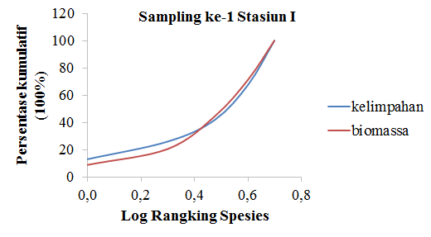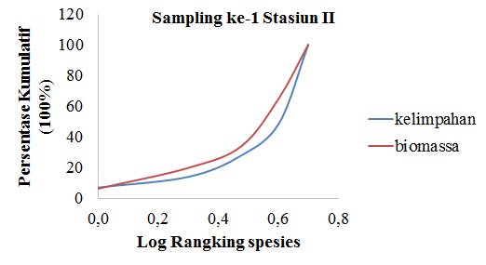

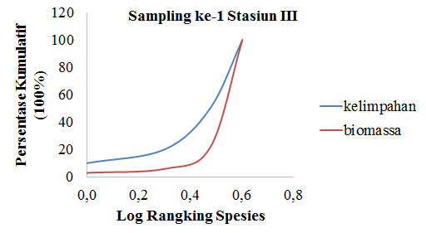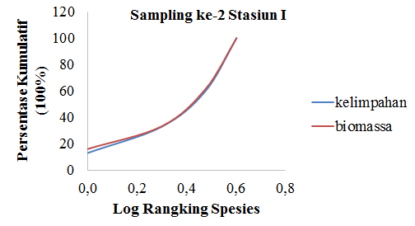
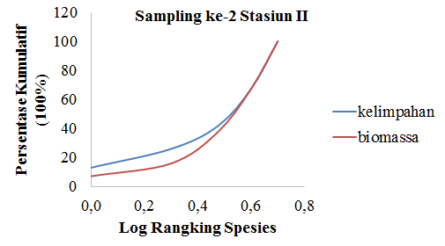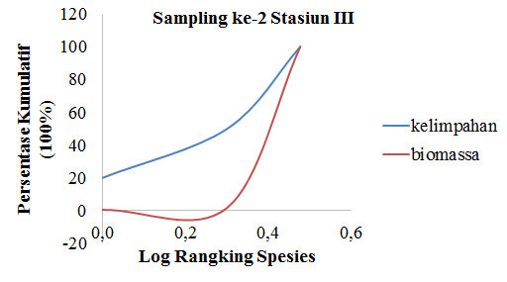

Gambar 2. Kurva ABC pada stasiun I, II dan III

Analisa data regresi dan korelasi logam Pb dan Cd terhadap kelimpahan makrozoobentos
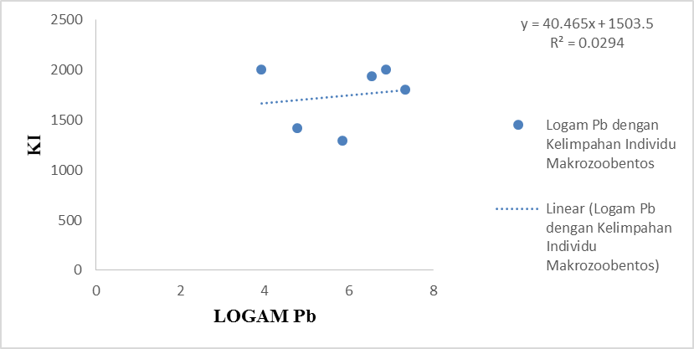
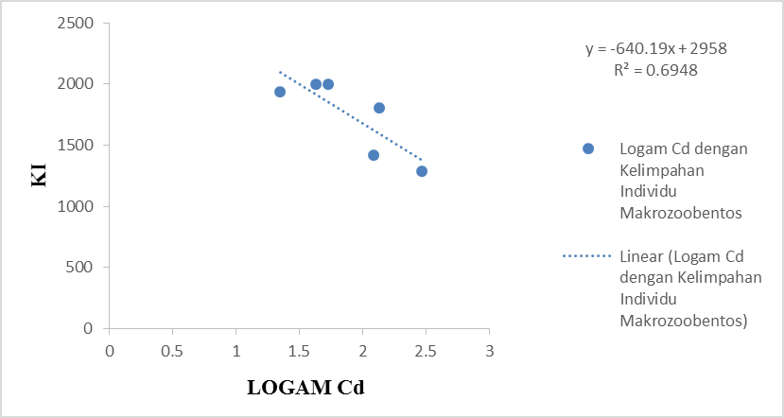

Gambar 3. Kurva Hubungan Logam Pb dan Cd Terhadap Kelimpahan Individu Makrozoobentos
Correlations
 |  | KI | Pb
Pearson Correlation | KI | 1.000 | .172
Pearson Correlation | Pb | .172 | 1.000
Sig. (1-tailed) | KI | . | .373
Sig. (1-tailed) | Pb | .373 | .
Correlations
 |  | KI | Cd
Pearson Correlation | KI | 1.000 | -.834
Pearson Correlation | Cd | -.834 | 1.000
Sig. (1-tailed) | KI | . | .020
Sig. (1-tailed) | Cd | .020 | .

Gambar 4. Korelasi Logam Pb dan Cd dengan Kelimpahan Individu Makrozoobentos

Analisis regresi dan korelasi dengan menggunakan SPSS versi 16.00 didapatkan hasil R² sebesar 0,0294, yang berarti logam Pb berpengaruh sebesar 2,94% terhadap kelimpahan individu. Nilai R² sebesar 0,694, yang berarti logam Cd berpengaruh sebesar 69,48% terhadap kelimpahan individu. Konsentrasi logam Pb memiliki korelasi positif sebesar 0,172 terhadap Kelimpahan Individu dan korelasi logam Cd memiliki korelasi negatif sebesar -0,834 terhadap Kelimpahan Individu.

Pembahasan
Konsentrasi Logam Pb dan Cd dalam sedimen
Hasil analisis konsentrasi logam Pb pada stasiun I dengan 2 kali sampling berkisar antara 6,55 – 6,89 mg/kg, stasiun II berkisar antara 3,92 – 7,34 mg/kg, stasiun III berkisar antara 4,77 – 5,85 mg/kg. Nilai konsentrasi logam Pb pada stasiun I dipengaruhi oleh masukan limbah domestik, stasiun II dan stasiun III mendapat masukan dari limbah domestik serta menjadi tempat lalu lintas kapal - kapal nelayan. Menurut effendi (2003), Bahan bakar yang mengandung timbal juga memberikan kontribusi yang berarti bagi keberadaan timbal di dalam sedimen. Menurut Supriharyono (2000), sedimen yang lebih kecil lebih banyak mengadsorpsi logam berat.
Hasil konsentrasi logam Cd pada stasiun I dengan 2 kali sampling berkisar antara 1,35 - 1,73 mg/kg, stasiun II berkisar antara 1,63 – 2,13 mg/kg, stasiun III berkisar antara 2,09 – 2,47 mg/kg. Logam Cd erat kaitannya dengan aktivitas manusia, limbah Cd ini berasal dari beberapa sumber antara lain limbah industri. Di berbagai industri, logam Cd dipakai sebagai komponen pelapis atau pencampur logam, pembuat klise, amalgama dalam kedokteran gigi, pemrosesan foto berwarna, pewarna porselin, industri gelas, industri keramik, sebagai foto konduktor, sebagai foto elektrik, sebagai bahan pencampur pigmen, sebagai campuran pupuk fosfat, sabun, tekstil, kertas, karet, tinta cetak, kembang api, dan lainnya (Berman dalam Prabowo 2005). Menurut Hutagalung (1994) dalam Hidayat (2011) bahwa logam berat yang masuk ke dalam lingkungan perairan akan mengalami pengendapan, pengenceran dan dispersi, kemudian diserap oleh organisme yang hidup di perairan tersebut. Pengendapan logam berat di suatu perairan terjadi karena adanya anion karbonat, hidroksil dan klorida. Logam berat mempunyai sifat yang mudah mengikat bahan organik dan mengendap di dasar perairan dan berikatan dengan partikel-partikel sedimen, sehingga konsentrasi logam berat dalam sedimen lebih tinggi dibanding dalam air. Logam berat yang terlarut dalam air akan berpindah ke dalam sedimen jika berikatan dengan materi organik bebas atau materi organik yang melapisi permukaan sedimen, dan penyerapan langsung oleh permukaan partikel sedimen.
Analisa indeks makrozoobentos
Hasil uji makrozoobentos di sungai Plumbon menunjukkan hasil rata - rata kelimpahan individu dengan kisaran 129,02 – 903,14 individu/m³, dengan kelimpahan individu tertinggi terdapat pada stasiun III sampling ke-2 dan kelimpahan individu terendah terdapat pada stasiun II sampling ke-1. Pada stasiun III didapatkan kelimpahan individu tertinggi karena pada daerah ini merupakan daerah muara sungai yang ada vegetasi mangrovenya. Makrozoobentos yang paling banyak di temukan adalah dari Phylum Moluska karena pada umumnya moluska merupakan hewan yang sangat berhasil menyesuaikan diri untuk hidup di beberapa tempat dan cuaca. Suwignyo et. al., (1998) dalam Suartini et. al., (2006) menyatakan bahwa kebanyakan moluska dijumpai di laut dangkal, beberapa pada kedalaman sampai 7000 m, beberapa terdapat di air payau, darat, dan air tawar. Dengan demikian memungkinkan sekali untuk di temukannya jenis moluska di sungai Plumbon. Ditemukannya jenis moluska yang lebih banyak dibandingkan dengan jenis dari phylum lainnya di dukung oleh adanya substrat lumpur dan lumpur berpasir. Pada umumnya kelompok moluska dari kelas gastropoda yang di dapatkan dalam penelitian ini lebih banyak di temukan, karena merupakan organisme yang mempunyai kisaran penyebaran yang luas yaitu pada substrat berbatu, berpasir, maupun berlumpur.
Pada setiap sampling, Melanoides selalu ditemukan pada setiap stasiun, kemunculannya sangat sering, dikarenakan genera Melanoides hidup pada substrat lumpur dan pasir. kelimpahan individu dalam suatu lingkungan adalah berbeda – beda. Apabila keadaan lingkungan berubah, ada kemungkinan terjadi pengurangan jumlah individu sehingga genera yang paling jarang muncul kemungkinan akan terhapus. Selanjutnya dari penelitian Affandi (1990) dalam Sastrawijaya (2000), menjelaskan bahwa hewan makrobentos dari spesies Tubifex sp dan Melanoides tuberculate merupakan spesies indikator adanya oksigen terlarut (DO) rendah dan partikel tersuspensi tinggi pada ekosistem perairan sungai.
Indeks keanekaragaman, keseragaman, dominasi
Indeks keanekaragaman (H’) pada stasiun I sampling ke-1 yaitu 1,54 sampling ke-2 menurun menjadi 1,31. Nilai H’ pada stasiun II sampling ke-1 yaitu 1,33, sampling ke-2 naik menjadi 1,54. Nilai indeks keanekaragaman (H’) pada stasiun III sampling ke-1 yaitu 1,17, sampling ke-2 menurun menjadi 1,03. Menurut Marsaulina (1994) dalam Yeanny (2007), Salah satu organisme air adalah makrozoobentos. Makrozoobentos adalah organisme yang hidup di dasar perairan, merayap, atau menggali lubang. Kelimpahan dan keanekaragamannya sangat dipengaruhi oleh toleransi dan sensitivitasnya terhadap perubahan lingkungan. Kisaran toleransi dari makrozoobentos terhadap lingkungan berbeda-beda.
Indek Keseragaman (E) yang diperoleh pada stasiun I sampling ke-1 yaitu 0,96 sampling ke-2 yaitu 0,94. Dari data yang diperoleh dapat diketahui bahwa pada stasiun I nilai keseragamannya tinggi karena > 0,6. Indeks Keseragaman (E) yang diperoleh pada staisun II sampling ke-1 yaitu 0,83, sampling ke-2 yaitu 0,96. Dari data yang diperoleh pada stasiun II dapat diketahui bahwa pada stasiun II nilai keseragamannya tinggi, sama dengan stasiun I. Indeks Keseragaman (E) yang diperoleh pada stasiun III sampling ke-1 yaitu 0,84, sampling ke-2 yaitu 0,96. Dari data yang diperoleh pada stasiun III dapat diketahui bahwa pada stasiun III nilai keseragamannya tinggi karena > 0,6. Hal ini sesuai dengan pernyataan Brower et al., (1990) dalam Agustinus et al., (2013), yang menyatakan bahwa nilai keseragaman suatu populasi akan berkisar antara 0 – 1 dengan kriteria : E > 0,6 keseragaman tinggi; 0,4 < E < 0,6 keseragaman sedang; E < 0,4 keseragaan rendah.
Indekas Dominasi (D) yang diperoleh pada stasiun I sampling ke-1 yaitu 0,23, sampling ke-2 yaitu 0,29. Dari data yang diperoleh dapat dilihat bahwa pada stasiun I tidak ada jenis yang mendominasi karena nilai D mendekati 0 (nol). Indeks Dominasi (D) yang diperoleh pada stasiun II sampling ke-1 yaitu 0,33, sampling ke-2 yaitu 0,23. Dari data yang diperoleh dapat dilihat bahwa pada stasiun II tidak ada jenis yang mendominasi karena nilai D mendekati 0 (nol). Indeks Dominasi (D) yang diperoleh pada stasiun III sampling ke-1 yaitu 0,36, sampling ke-2 yaitu 0,38. Dari data yang diperoleh dapat dilihat bahwa pada stasiun III tidak ada jenis yang mendominasi karena nilai D mendekati 0 (nol). Menurut Agustinus et al., (2013), yang menyatakan bahwa Indeks Dominasi digunakan untuk memperoleh informasi mengenai genus yang mendominasi dalam suatu komunitas dengan kriteria, apabila D mendekati 0 (nol) tidak ada jenis yang mendominasi, dan apabila D mendekati 1, maka ada jenis yang mendominasi.
Kurva ABC
Pada sampling ke-1 stasiun I dan stasiun II dapat dilihat bahwa pada kurva biomassa berhimpitan dengan kurva kelimpahan yang berarti perairan tersebut tercemar sedang. Sedangkan pada sampling ke-1 stasiun III menunjukkan bahwa perairan tersebut tercemar buruk dikarenakan kurva kelimpahan berada di atas kurva biomassa. Pada sampling ke-2 stasiun I dan stasiun II kurva menunjukkan bahwa perairan tersebut tercemar sedang, sedangkan stasiun III kurva menunjukkan bahwa perairan tersebut tercemar buruk. Hal ini sesuai dengan pernyataan Warwick dan Clarke (1994), yang menyatakan bahwa data kelimpahan dan biomassa spesies yang terdiri dari komunitas bentik lautan dapat dieksploitasi secara luas, yang mana bertujuan untuk menaksir tingkatan kondisi perairan yang dianggap terganggu. Kurva ABC atau k-dominance curves yang mengindikasikan perairan tersebut dalam kondisi masih baik dan layak untuk kehidupan hewan makrozoobentos dimana kurva biomassa yang terletak diatas kurva kelimpahan individu. Sedangkan apabila perairan tersebut terindikasi tercemar ditunjukkan dengan kurva kelimpahan individu diatas kurva biomassa, biasanya sebagian besar komunitas terganggu dihuni oleh sejumlah besar individu kecil. Yang terakhir adalah untuk perairan terganggu dimana kedua kurva ini bersinggungan atau saling memotong.
Analisa data Regresi dan Korelasi logam Pb dan Cd dengan Kelimpahan Makrozoobentos
Analisa data regresi logam Pb dan Cd dengan Kelimpahan Individu makrozoobentos dengan menggunakan software SPSS versi 16.00, hasil yang diperoleh yaitu nilai R² dalam analisis regresi Logam Pb dengan Kelimpahan Individu adalah 0,0294%, yang berarti konsentrasi Logam Pb berpengaruh sebesar 2,94% terhadap Kelimpahan Individu. Hasil R² dalam analisis regresi Logam Cd dengan Kelimpahan Individu sebesar 0,6948 yang berarti konsentrasi TSS berpengaruh sebesar 69,48%, terhadap keanekaragaman makrozoobentos.
Analisa korelasi dengan menggunakan SPSS versi 16,00 didapatkan hasil bahwa Logam Pb dan Cd memiliki hubungan dengan kelimpahan individu. Menurut Sugiyono (2007), pedoman untuk memberikan interpretasi koefisien korelasi sebagai berikut: 0,00 – 0,199 = sangat rendah, 0,20 – 0,399 = rendah, 0,40 – 0,599 = sedang, 0,60 – 0,799 = kuat, 0,80 – 1,000 = sangat kuat. Koefisien korelasi Logam Pb dengan Kelimpahan Individu yaitu sebesar 0,172, yang berarti Logam Pb memiliki hubungan positif lemah terhadap Kelimpahan Individu. Hal tersebut berarti Logam Pb memiliki hubungan tetapi tidak nyata. Sedangkan Logam Cd memiliki korelasi sebesar -0,834 terhadap kelimpahan individu makrozoobentos. Hal tersebut berarti Logam Cd memiliki hubungan negatif kuat atau memiliki hubungan yang nyata. Hal ini berarti meningkatnya kadar Logam Cd dapat menyebabkan menurunnya kelimpahan individu makrozoobentos pada suatu perairan.

- Kesimpulan
Kesimpulan yang didapat dari penelitian ini adalah:
  - Nilai konsentrasi logam Pb stasiun I dengan 2 kali sampling berkisar antara 6,55 – 6,89 mg/kg, stasiun II berkisar antara 3,92 – 7,34 mg/kg, dan stasiun III berkisar antara 4,77 – 5,85 mg/kg dan nilai konsentrasi logam Cd pada stasiun I dengan 2 kali sampling berkisar antara 1,35 mg/kg, nilai Cd stasiun II berkisar antara 1,63 – 2,13 mg/kg, nilai Cd stasiun III berkisar antara 2,09 – 2,47 mg/kg;
  - Nilai kelimpahan makrozoobentos pada stasiun I 258.04-774,12 ind/m3, stasiun II 129,02-903,14 ind/m3 dan stasiun III 129,02-903,14 ind/m3. Indeks keanekaragaman (H’) yang didapatkan selama dua kali sampling termasuk dalam kategori keanekaragaman sedang. Indeks keseragaman (E) yang didapatkan selama dua kali sampling masuk dalam kategori keseragaman tinggi. Sedangkan untuk nilai indeks dominansi (D) yang didapatkan selama dua kali sampling tidak ada jenis yang mendominasi;
  - Uji korelasi yang dilakukan antara logam Pb dengan kelimpahan individu menghasilkan korelasi positif lemah dan logam Cd dengan kelimpahan menghasilkan korelasi negatif kuat.
  - Ditinjau dari kurva ABC maka sungai Plumbon masuk dalam kategori sungai tergolong tercemar ringan hingga berat.

UCAPAN TERIMA KASIH
Penulis mengucapkan terima kasih kepada Drs. Ign. Boedi Hendrarto, M.Sc, Ph.D dan Churun Ain, S.Pi, M.Si yang telah memberikan saran, petunjuk untuk perbaikan jurnal ini.

DAFTAR PUSTAKA
Agustinus, Yendi., P. Arief dan A. Dony. 2013. Struktur Komunitas Makrozoobentos Sebagai Indikator Kualitas Perairan Di Pulau Lengkang Kecamatan Belakang Padang Kota Batam Provinsi Kepulauan Riau. Universitas Maritim Raja Ali Haji (UMRAH), Kepulauan Riau.
Balai Penelitian Tanah. 2005. Analisis Kimia Tanah, Tanaman, Air, dan Pupuk, Bogor
Barus, T. A. 2001. Pengantar Limnologi. Swadaya Cipta, Jakarta.
Darmono. 2006. Lingkungan Hidup dan Pencemaran: Hubungannya Dengan Toksikologi Senyawa Logam. UI Press, Jakarta, 20-27 hal.
Effendi, H. 2003. Telaah Kualitas Air : Bagi Pengelolaan Sumberdaya dan Lingkungan Perairan. Kanisius, Yogyakarta
Fachrul, M.F. 2007. Metode Sampling Bioekologi. Bumi Aksara, Jakarta.
Hedianto, D.A dan S.E. Purnamaningtyas. 2011. Penerapan Kurva ABC (Rasio Kelimpahan/Biomassa) untuk Mengevaluasi Dampak Introduksi terhadap Komunitas Ikan di Waduk Ir. H. Djuanda. Balai Penelitian Pemulihan dan Konservasi Sumber Daya Ikan.
Hidayat, Y. 2011. Tingkat Kesuburan Perairan Berdasarkan Kandungan Unsur Hara N dan P serta Struktur Komunitas Fitoplankton di Situ Tonjong, Bojonggede, Kabupaten Bogor, Jawa Barat. [Skripsi]. Fakultas Perikanan dan Ilmu Kelautan, Institut Pertanian Bogor, Bogor.
Johan, T.I dan Ediwarman. 2011. Dampak Penambangan Emas Terhadap Kualitas Air Sungai Singingi Di Kabupaten Kuantan Singingi Provinsi Riau. Universitas Islam Riau, Pekanbaru. ISSN 1978-5283.
Palar, H. 1994. Pencemaran & Toksikologi Logam Berat. Rineka Cipta, Jakarta.
Prabowo, R. 2005. Akumulasi Kadmium pada Daging Ikan Bandeng. Universitas Wahid Hasyim. 1(2).
Sastrawijaya, A. T., 2000. Pencemaran Lingkungan. Rineka Cipta, Jakarta.
Suartini dan Ni. Made. 2006. Identifikasi Makrozoobenthos Di Tukad Bausan, Desa Pererenan, Kabupaten Badung, Bali. [Jurnal]. Jurusan Biologi, Program Pascasarjana Kajian pariwisata, UNUD, Denpasar, Bali.
Sugiyono. 2007. Metode Penelitian Kuantitatif Kualitatif dan R&D. Alfabeta, Bandung.
Supriharyono 2000. Pelestarian dan Pengelolaan Sumberdaya Alam di Wilayah Pesisir Tropis. Gramedia Pustaka Utama, Jakarta.
Tahir, A. 2012. Ekotoksikologi dalam Perspektif Kesehatan Ekosistem Laut. Karya Putra Darwati, Bandung.
Warwick, R.M. and K.R. Clarke. 1994. Relearning the ABC : taxonomic change sand abundance/ biomass relationships in distrubed benthic communities. Marine Biology 118 : 739-744.
Yeanny, M. S. 2007. Keanekaragaman Makrozoobentos di Muara Sungai Belawan. Biologi Sumatera 2(2):37-41

